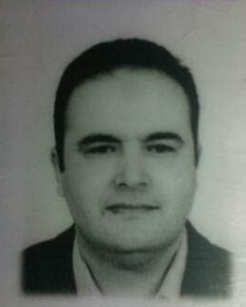Curriculum Vitae
Nom et Prénom  Adresse  N° carte d’identité  Numéro de téléphone  Nationalité  Date et lieu de naissance  Email  Situation familiale | : hammami zouheir  : boite postal 197  : 01820297  : (+216) 96 283 398  : Tunisienne  : 22/04/1964 à Tunis  : hammamizouheir@hotmail.com  : marié
Objectif
Mon CV présente un parcours mais ne rend pas compte de mon dynamisme ni de mon hardiesse. Je suis persévérant et capable de me donner sans réserve à mon travail.
- Evoluer dans un milieu professionnel et améliorer mes compétences
Etude
- Etude secondaire
Expérience professionnelle
1995 - 1997 : Assistant chef de réceptions à L’HOTEL ZENITH
1997-2010 : Chef de réservations/réception à L’HOTEL ZENITH
2010 -2018 : Directeur d’hébergements à L’HOTEL ZENITH
LANGUES
Arabe  Français  Anglais  Allemand | : Langue maternelle  : écrit, parler  : écrit, parler  : écrit, parler
Maitrise de l’outil informatique :
Fidelio, sss , arabsoft,Word, Excel, Outlook

